**Лабораторная работа №2**

Задание №1.

Постановка задачи:



Математическая модель: 

Программная реализация:

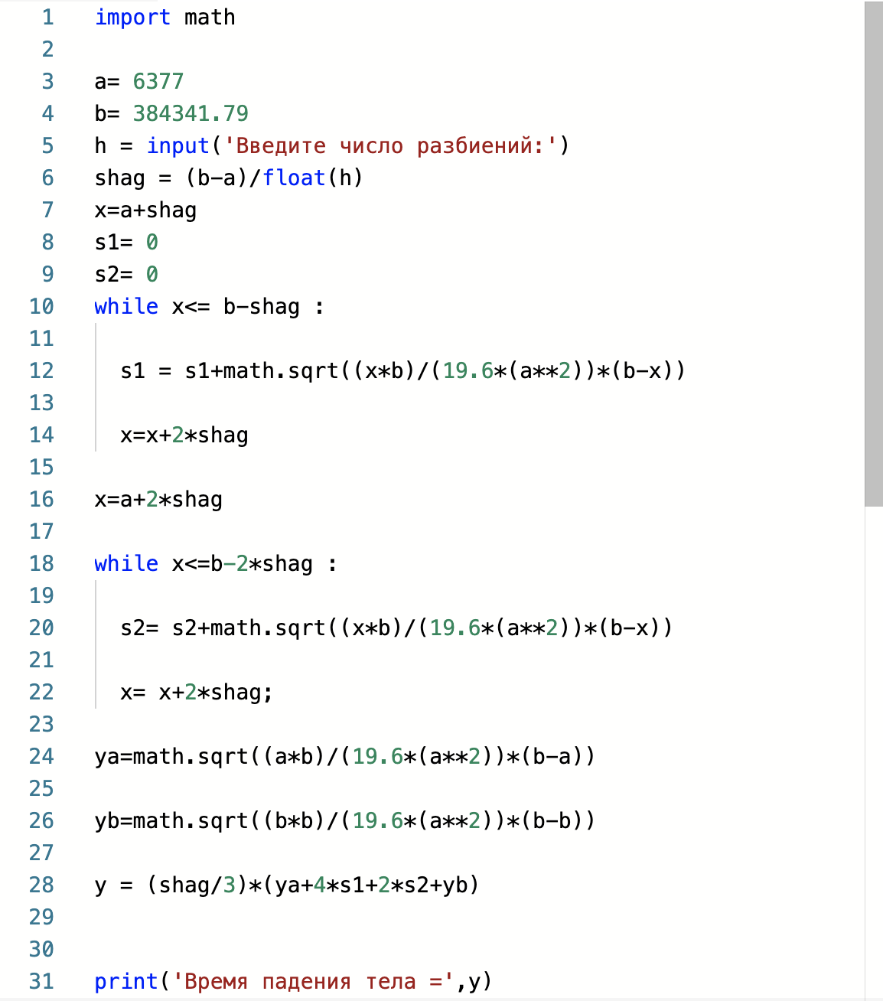

Результат работы программы:

